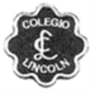 ABRAHAM LINCOLN M. COLLEGE
GUÍA DE TRABAJO DE ARTES VISUALES DE SEXTO AÑO
OBJETIVO: Enriquecer el lenguaje plástico con la observación de la lámina presentada. Conocer y apreciar las distintas manifestaciones artísticas.
HABILIDADES: Conocer – Crear – Analizar - Comparar
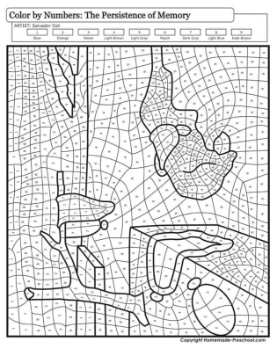
Actividad:
1.- Investiga el cuadro presentado.
2.- Reconocer obras de arte del pintor del cual averiguarás.
3.- Realiza una bibliografía del pintor
4.- Colorea a obra presentada como se indica ( Colores, están dados en inglés)
5.- El trabajo es evaluado con 2 notas consultasytareaslincoln@gmail.com
6.- Pega el dibujo en una hoja de block

 | 5 ptos | 4 ptos | 3ptos
1. Sigue las indicaciones dadas
2. Realiza correctamente el trabajo
3. Usa los colores adecuado
4. Usa el pintado en forma pareja (no rayado)
5. Indaga sobre el personaje ampliamente
6. Su trabajo es bien presentado y ordenado
7. Entrega el trabajo en el tiempo establecido
PUNTAJE TOTAL: 35 ptos PUNTAJE OBTENIDO: NOTA:

